|  |  |  |
| --- | --- | --- |
| Colegio Universitario **IES** *Siglo 21* | | |
| EVALUACIÓN INTEGRADORA | | |
| **Materia:** **Introducción a la Matemática** | | **Profesor:** **Gustavo A. de las Casas** |
| **Modalidad: Presencial (en contexto virtual)** | | **Fecha: 30 de julio de 2021** |
| **A completar por el estudiante:** | |  |
| **Estudiante (Apellido y nombres)**: | **Sibello Gino** | |
| **DNI:** | **41820055** | |
| **Carrera:** | **IA y Ciencia de datos** | |
| **Devolución por parte del docente:** | |  |
| **Nota:** |  | |
| **Observaciones:** |  | |



1. **Metodología para realizar el examen:**

* En *Archivos*/*Guardar como*, almacena este archivo en tu computadora bajo el nombre:

APELLIDO-NOMBRE.

* Realiza las actividades que se presentan debajo del ítem “desarrollo del examen” durante el horario indicado.
* Envía al profesor la evaluación resuelta como archivo adjunto en el Aula Virtual desde Contactos/Redactar.

1. **Objetivos a lograr:**

* Integrar las herramientas desarrolladas en las distintas situaciones profesionales, tales como: sistemas de numeración en distintas bases; tipos de matrices y operaciones entre las mismas.
* Hallar un modelo matemático adecuado que le permita resolverlo.

1. **Criterios de Evaluación:**

* Grado de elaboración y aplicación de las herramientas y conceptos esenciales de la materia.
* Capacidad para establecer relaciones, fundamentar y brindar ejemplos.
* Redacción coherente, prolijidad y ortografía.

1. **Escala de Valoración**

|  |  |  |  |  |  |  |  |  |  |  |
| --- | --- | --- | --- | --- | --- | --- | --- | --- | --- | --- |
| Puntaje | 1-24 | 25-39 | 40-54 | 55-61 | 62-66 | 67-72 | 73-79 | 80-87 | 88-95 | 96-100 |
| Nota | 1 | 2 | 3 | 4 | 5 | 6 | 7 | 8 | 9 | 10 |
| Valoración | Logro  No satisfactorio | | | Logro básico | Logro satisfactorio | | Logro  Destacado | Logro  Sobresaliente | | Logro  Excelente |

|  |
| --- |
| DESARROLLO DEL EXAMEN |

**\*\*\* (Indique sus respuestas en texto con fuente color azul para facilitar la corrección) \*\*\***

* Esta evaluación debe ser resuelta indefectiblemente el día 30 de julio de 2021.
* La resolución de la misma está comprendida entre las **17,45 hs. y las 19,10 hs**. sin excepción.
* El conjunto *“modelo de evaluación y su resolución”* deberá ser subido al mismo espacio virtual de donde fue bajado “plataforma virtual de ***Introducción a la Matemática*** de IES” dentro del horario destacado en el punto anterior.

**\*\*Desarrolle cada actividad demostrando cómo ha llegado a la respuesta\*\***

# ACTIVIDAD 1: Resuelva la siguiente expresión solamente en fracciones y desarrollando cada paso.

**“No convierta las fracciones en números decimales”**



$$\frac{\frac{3}{2}}{2}+\frac{\frac{\frac{5}{2}}{1}}{2}$$

$$\frac{3}{4}+5$$

$$\frac{3}{4}+\frac{20}{4}$$

$$\frac{23}{4}$$

# ACTIVIDAD 2: Hallar el valor de la variable “x”.

$$3x+2=2x+6$$

$$3x-2x=6-2$$

$$x =4$$



**ACTIVIDAD 3:** Resolver.



$$\left\{6*\left[-12+22\right]:\left[-20\right]\right\}+4$$

$$\left[\frac{\left(6*10\right)}{-20}\right]+4$$

$$-\frac{60}{20}+4$$

$$-\frac{6}{2}+\frac{8}{2}$$

$$\frac{2}{2}=1$$

# ACTIVIDAD 4: Resuelva aplicando las propiedades de la potenciación.

# 



Por propiedad de las potencias, puedo deducir que el resultado es igual a 1 debido a que

cuando una potencia esta elevada a otra estos valores se tienen que multiplicar, y en este caso, al tener un cero, la multiplicación me da como resultado cero y por ende todo número elevado a cero es igual a uno.

**ACTIVIDAD 5: PROBLEMA**

El 18% de los árboles del jardín de la plaza mayor son almendros y el resto son naranjos. Si en la plaza hay 45 naranjos, ¿cuánto árboles hay en total en esta plaza?

45 naranjos es igual al 100% menos 18% por ende es el 82%. Utilizando la regla de tres simple, en la que el razonamiento es que si 45 naranjos son el 82% que cantidad de x es el 18%

$$18*\frac{45}{82}=9,8$$

Sabiendo que no puede haber 0,8 de un árbol le sumo 9 a 45

En la plaza hay un total de 54 arboles

**ACTIVIDAD 6: GEOMETRÍA**

Calcula los ángulos “A”, “B” y “C” de las siguientes figuras. Demuéstrelo.

**B C**

**62°**

**A**

**Triángulo rectángulo Triángulo equilátero**

**Triángulo isósceles**

**A es igual a 90° ya que es un triángulo rectángulo.**

**C es igual a (180-90):2 = 45**

**B es igual a 60 ya que es un triangulo equilátero y todos sus ángulos son iguales y como la suma de todos sus ángulos debe ser igual a 180.**

**ACTIVIDAD 7: También de GEOMETRÍA**

Se dispone de la siguiente figura irregular:

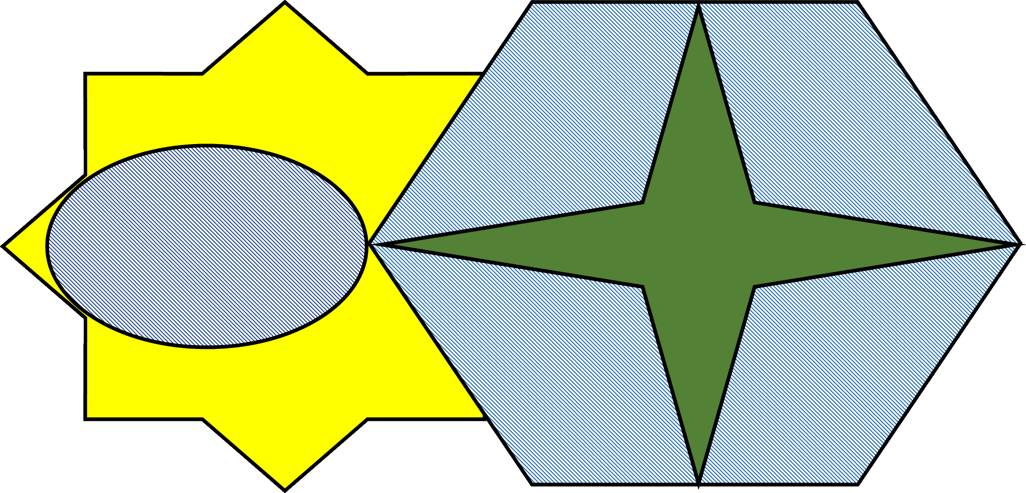

Calcular: **¿Qué hubiese pasado si les pedía que calculen la superficie y el perímetro del área rayada?**

**Jaaajjaaaa……. Es sólo una broma….. !!!!!**

**La ACTIVIDAD 7 no entra en la evaluación Jaaaajajja….**



**¡¡¡¡SUERTE…!!!!**

|  |
| --- |
| FIN DE LA EVALUACIÓN |